Пришкільний табір «Дружба»
НВО «Олександрійська гімназія ім..Т.Шевченка – ЗНЗ І-ІІ ступенів – школа мистецтв»
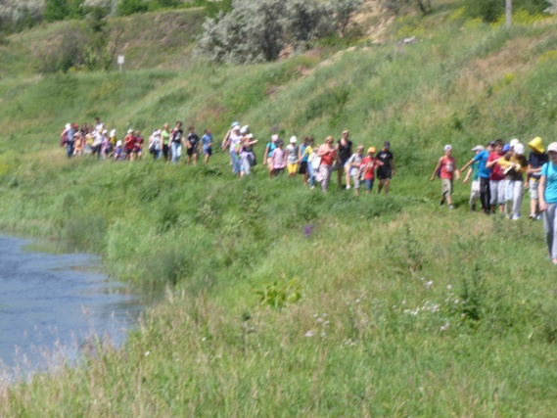
06.06.13р. Теренкур-ігрова програма «Топ-топ, топає турист. Похід на с.Войнівка.
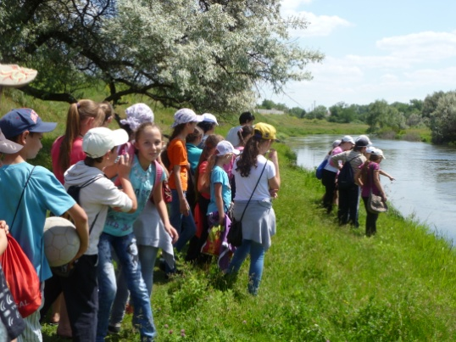

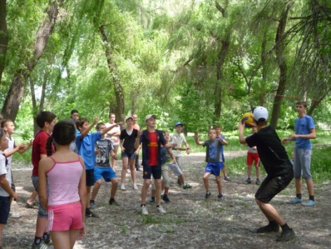
07.06.13р. Теренкур - ігрова програма «Спортивний КВК» з вчителями фізичної культури.

